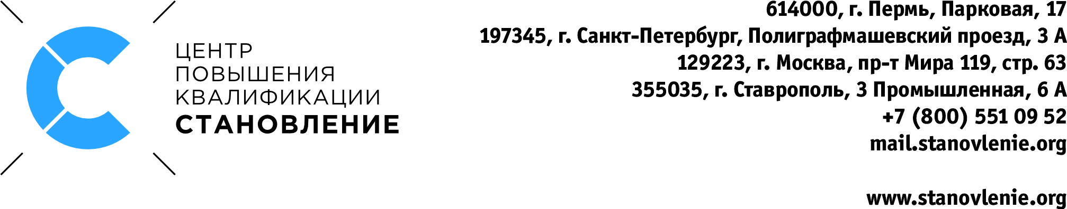

Дополнительная профессиональная программа / программа повышения квалификации
«Обслуживание и сервис станков с ЧПУ Siemens (Sinumerik) 828D.
Продвинутый уровень»
в Центре «Становление» (г. Санкт-Петербург, г. Пермь)

В курсе рассматриваются решения производственных ситуаций по ремонту и обслуживанию станков с ЧПУ. Рассмотрены действия по изменению параметров ЧПУ SIEMENS, коррекция устройств измерения инструмента. Даны сведения о настройке нулевых точек на координатных осях, об измерении и вводе компенсаций люфта ШВП, диагностике и ремонте устройств смены инструмента. Методическое пособие к курсу содержит иллюстрации по выполнению основных операций по диагностике и ремонту, настройке ЧПУ и станочного оборудования

Продолжительность: 32 часа – 4 дня.
Обучение проходят: сотрудники предприятий, физические лица, имеющие среднее профессиональное (в том числе начальное профессиональное образование) и/или высшее образование (сотрудники сервисной службы, инженеры-электронщики).

СОДЕРЖАНИЕ КУРСА

1 день
Введение  - Техника безопасности при работе с электрооборудованием: ЧПУ, сервомодулями, серводвигателями, станочными блоками | 1 ч.
- Линейка продуктов ЧПУ SINUMERIK 828D: типы, модификации, аппаратные компоненты и дополнительные модули  - Сравнительный анализ ЧПУ SINUMERIK с другими распространёнными в мире ЧПУ | 1 ч.
- Типы и версии программного обеспечения ЧПУ SINUMERIK 828D. Обзор опций программного обеспечения ЧПУ, базовых и дополнительных. Процедура лицензирования, проверка и как открыть опции. | 1 ч.
Обзор ЧПУ SINUMERIK 828D  - Структура ЧПУ, обзор экранов ЧПУ, уровни доступа, защита файлов | 1 ч.
- Приложения для обслуживания и ввода в эксплуатацию, инсталляция Toolbox. | 1 ч.
- Онлайн соединение - PLC Programming Tool. | 1 ч.
- Машинные и установочные данные, классы данных, пользовательские виды | 1 ч.
Практическая часть | 1 ч.
2 день
Конфигурация сети. Создание общей папки на компьютере. | 1 ч.
Электронный журнал  Управление данными. Сохранение ПО. Возможность изменения параметров ЧПУ из управляющей программы (для оперативной настройки ЧПУ) | 1 ч.
PPU соединения и диагностика. Описание терминала цифровых входов/выходов. Назначение бинарных соединений (BiCo) | 2 ч.
Profinet соединение и диагностика. Интерфейсные сигналы станочного пульта. Конфигурация MCP и PP72/48  Структура PLC интейфейса. | 1 ч.
Практическая часть | 3 ч.
3 день
PLC проект. Примеры PLC проектов из Toolbox. Символьные таблицы. Перекрестные ссылки | 1 ч.
PLC инструкции S7-200. Функции сравнения, преобразования, счетчика, таймера. Создание, отладка и проверка в машинном котроллере PLC новых логических цепочек на примере дополнительной опции: «блокировка станка». | 2 ч.
PLC ошибки и сообщения. Пример русификация ошибок.  Пример создания «HELP» для PLC ошибок. | 1 ч.
Диагностика PLC на системе | 1 ч.
Практическая часть | 2 ч.
4 день
  Анализ состояния и настройка сервоприводов  Диагностика и анализ точностно-скоростных характеристик станка.  Настройка сервоприводов с помощью автоматической настройки приводов для обеспечения максимальной производительности и точности станка. Проверка формы «круга» | 2 ч.
Настройка датчика. Реферирование инкрементальных и абсолютных датчиков. Информация о машинных данных  Планировщик обслуживания | 1 ч.  1 ч.
Проект электрического шкафа | 1 ч.
Электронный журнал | 1 ч.
Классификация документации по SINUMERIK | 1 ч.
Практическая часть | 2 ч.
ИТОГО | 32 ч.

